Estimación de la conductividad hidráulica saturada in situ en un suelo tratado con vinaza

Field satured hydraulic conductivity estimation on vinasse trated soil

Ludwig M. Rojas D.,¹ Hernán Rojas Palacio,² Juan Carlos Menjívar Flórez³

^{1 y 2}. Facultad de Ingeniería y Administración Universidad Nacional de Colombia. AA 237. Palmira Valle.³ Facultad de Ciencias Agropecuarias. Universidad Nacional de Colombia. AA 237. Palmira Valle. (Autor para correspondencia: hrojasp@palmira.unal.edu.co)

REC: 25-02-08. ACEPT.: 25-04-08

RESUMEN
Se estimaron los cambios en la conductividad hidráulica saturada mediante las técnicas de “caída de carga” y “fuente localizada de agua” en un suelo Ustipsamment típico arenoso isohipertérmico con dosis diluidas de vinazas. La investigación se realizó en la Universidad Nacional de Colombia Sede Palmira (3° 25'39.81" N y 76° 25'45.70" O, 953 m.s.n.m, 24 °C y 60% HR, 1.020 mm). Los dos métodos no difirieron de forma significativa (p<0.05) en la estimación de la conductividad hidráulica saturada promedio, la cual se redujo de forma exponencial al incrementar la concentración de vinaza. Los resultados obtenidos nos indican una reducción de la conductividad hidráulica del 50% para una concentración de vinaza de 2° Brix en un suelo arenoso, 5.3° Brix en el suelo franco arenoso y 6.1° Brix en el suelo franco arcilloso.
Palabras claves: Método de aplicación localizada; Modelos de simulación; Método de caída de carga; Riego.

ABSTRACT
Changes for soil satured hydraulic conductivity were estimated by using the “falling head” and “point source” methods. The soil type trated with vinasse was Ustipsamment Typic Sandy Isohipertermic located at Colombia National University experimental center (3° 25' 39.81" N, 76° 25' 45.70" W; 953 m.s.n.m., 24 °C, 60% HR. and 1020 mm.). The used field methods did not show statistical differences for the estimation of the satured hydraulic conductivity (p<0.05), however a decreasing exponential relationship between hydraulic conductivity and vinasse concentration was found. The hydraulic conductivity was reduced about of 50% from the initial value to 2° brix in sandy soil, 5.3° brix to sandy loam soil and 6.1° brix to clay loam.
Key words: Point source method; Simulation models; Falling head method; Irrigation.

INTRODUCCIÓN
La conductividad hidráulica, propiedad que controla tanto la infiltración, la escorrentía superficial, el transporte de plaguicidas y la migración de contaminantes hacia las aguas subterráneas, cuando se determina en forma puntual en campo requiere gran número de determinaciones para tener idea de la magnitud y variación en un área seleccionada (Logsdon y Jaynes, 1996).
El conocimiento de la conductividad hidráulica, tanto saturada como no saturada, es necesario como dato inicial en modelos numéricos para predecir el comportamiento del flujo del agua o fluidos a través del suelo, los cuales se obtienen mediante pruebas de laboratorio que consumen mucho tiempo y recursos económicos. Con el fin de superar estos limitantes se han desarrollado métodos rápidos y fiables de campo tales como el de caída de carga (Bagarello et al., 2004) y el de fuente localizada (Yitayew et al., 1998).
Uno de los residuos que genera la producción de alcohol carburante a partir de caña de azúcar en el Valle del Cauca es la “vinaza”, la cual se puede utilizar como enmienda o fertilizante. Actualmente existe interés marcado de las entidades de investigación en contribuir en el conocimiento del proceso del transporte y efecto de estas sustancias tanto en el suelo como en el agua.
La investigación pretendío valorar la conductividad hidráulica a nivel de campo y en los estados saturados y no saturados del suelo con el fin de dar información de apoyo a investigaciones que sirvan de base en el campo de la modelación y normatividad de carácter ambiental en el área de los recursos de agua y suelo.
MATERIALES Y MÉTODOS
La investigación se realizó en el Centro Experimental de la Universidad Nacional de Colombia Sede Palmira (3°25'39.81" N y 76°25'45.70" O; 953 m.s.n.m., 24 °C, 60% HR y 1.020 mm), en un suelo Ustipsamment típico arenoso isohipertérmico 1% (Acosta et al., 1997). Se utilizó un diseño experimental completamente al azar con cuatro tratamientos y cuatro repeticiones. Los tratamientos consistieron en utilizar diferentes fluidos (agua de riego, vinaza de 2.95 °Brix, vinaza de 5.42 °Brix y vinaza de 32.5 °Brix).
La determinación de la conductividad hidráulica saturada se realizó por dos métodos: El de “caída de carga” (Bagarello et al., 2004), en el cual se aplica un volumen pequeño de agua sobre la superficie confinada en un anillo y se mide el tiempo transcurrido desde la aplicación de agua hasta que la superficie ya no se encuentre cubierta por la misma. El valor de la conductividad (Ks) se determina mediante la ecuación:
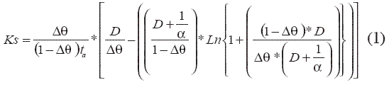
Donde ∉ θ es la diferencia del contenido de humedad (cm³ _{agua} / cm³ _{suelo}), t_{a} es el tiempo de aplicación (minutos), D es la lámina de agua aplicada (cm) y α es un parámetro del suelo (cm⁻¹).
En el método “fuente localizada de agua” (Shani et al., 1987) se aplica el fluido líquido a un suelo relativamente seco utilizando caudales conocidos y dejando estabilizar el radio de saturación que se distingue de la zona húmeda por ser más brillante. Se utiliza la siguiente ecuación para determinar la conductividad:
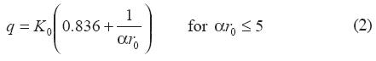
donde q (LT⁻¹) es la densidad de flujo, r_{o} (L) es el radio de inundación, K_{o} (LT⁻¹) es la conductividad hidráulica saturada y α (L⁻¹) es una constante empírica (Warrick, 1985).
Se compararon los métodos mediante una prueba de “t” utilizando la técnica de comparación de medias con grupos apareados (Steel y Torrie, 1985). En el análisis de regresión se utilizó la aplicación CurveExpert 1.3, 32-bit versión (Hymas, 2005), para expresar el comportamiento de la conductividad hidráulica para concentraciones (°Brix) de vinaza. Los datos experimentales se ajustaron al siguiente modelo exponencial:
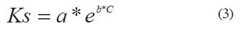
donde Ks es la conductividad hidráulica saturada (LT⁻¹), “a” es un parámetro del modelo que indica la conductividad hidráulica para una concentración de vinaza de 0 °Brix (agua de riego). (LT⁻¹), “e” es la base de los logaritmos neperianos, “b” es una constante de reducción de la conductividad hidráulica para una concentración de vinaza (°Brix) y “C” es la concentración de vinaza (°Brix).
RESULTADOS Y DISCUSIÓN
El análisis de varianza no mostró diferencia significativa entre los métodos para la estimación de la conductividad hidráulica saturada promedio. El método de caída de carga tiene la ventaja de manejo, utiliza volúmenes pequeños de fluido, emplea menos tiempo y equipo sencillo, pero requiere la determinación de variables adicionales de laboratorio como contenido de humedad, densidad aparente y la curva de retención de humedad del suelo, y/o una estimación del parámetro α en el modelo de Brooks y Corey (1964) (Van Genuchten et al., 1991).
En contraste el método de fuente localizada de agua requiere el montaje y calibración de un equipo un poco más sofisticado (técnica de Mariotte) que permite la aplicación de caudales constantes y crecientes en un mismo punto. Este método da información adicional en el caso de agua (agua de riego) para estimar el parámetro sorbilidad (s) y la conductividad hidráulica no saturada, de esta manera también es posible encontrar las funciones hidráulicas del suelo (Villegas, 1997). Una de las desventajas del método radica en que para fluidos diferentes del agua (vinaza) no se distingue el frente de saturación y, por lo tanto, induce a errores en la medida del radio de saturación, errores que se traducen en encontrar paramentos negativos que no tienen justificación física del fenómeno.
En la Tabla 1 se muestran los parámetros del modelo exponencial para diferentes texturas, así como el coeficiente de correlación y la desviación estándar. La tendencia fue a la disminución de la conductividad hidráulica saturada con el aumento de la concentración de vinaza (Figura 1). El comportamiento de orden exponencial decreciente interceptó la ordenada (°Brix) en el valor de la conductividad hidráulica saturada con agua de riego. Los valores encontrados fueron de 285.4 mm/h, 237.7mm/h y 161.5mm/h para suelos con textura arenosa, franco arenoso y franco arcilloso respectivamente. Se correlacionó una reducción del 50% en la conductividad hidráulica saturada para una concentración de vinaza de 2°Brix en un suelo arenoso, 5.3°Brix en el suelo franco arenoso y 6.1°Brix en el suelo franco arcilloso.
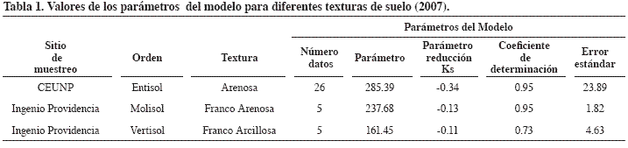
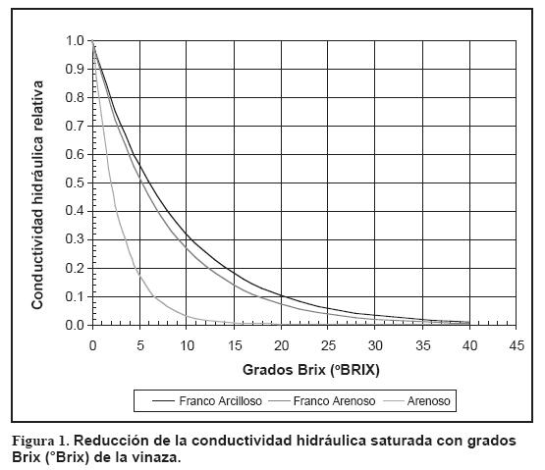
Lo anterior adquiere importancia dado el énfasis que podría dárseles a los usos potenciales de la vinazas como es su aplicación en los campos agrícolas a través del riego, o en el campo de la ingeniería civil, como acondicionador para sellado o impermeabilización de lagunas. Finalmente, el comportamiento encontrado de Ks en este tipo de suelos permite inferir que la vinaza, al poseer alta carga orgánica, interactúa con la fracción mineral del suelo y puede ser, en parte, responsable del retardo del movimiento del fluido en la matriz del suelo, al producirse un posible fenómeno de adsorción.

CONCLUSIONES
El método de “caída de carga” es sencillo a nivel de campo por los bajos volúmenes de fluido utilizados y en el relativamente corto periodo de la experiencia. No obstante es necesario obtener la curva de retención de humedad para el suelo en estudio.
La conductividad hidráulica del suelo en estudio se afectó inversamente con la concentración de vinaza y puede representarse por un modelo exponencial inverso.
Los dos métodos no difirieron de forma significativa en la estimación de la conductividad hidráulica saturada promedio.
AGRADECIMIENTOS
A la Universidad Nacional de Colombia Sede Palmira por el apoyo al trabajo de grado del ingeniero agrícola L. M. Rojas D., a partir del cual se generó la información presentada en el artículo. Al Grupo de Investigación en Suelos y Aguas con énfasis en Degradación de Suelos por el apoyo económico. Al señor Miguel Beltrán, laboratorista de la Universidad Nacional de Colombia Sede Palmira.
BIBLIOGRAFÍA
1. Acosta, R. J.; Aragón, C.; Llanos; Madero E. 1997. Cartografía ultra- detallada de suelos y evaluación de tierras del Centro Experimental de la Universidad Nacional de Colombia (CEUNP) Sede Palmira. Acta Agron (Palmira) 47 (1): 23-34.
2. Bagarello, V.; Lovino, M.; Elrick, D. 2004. A simplified fallinghead technique for rapid determination of field-satured hydraulic conductivity. Soil Sci Soc J 68:66-73.
3. Brooks, R. H.; Corey, A.T. 1964. Hydraulic properties of porous media. Fort Collins, CO: Colorado State Univ. (Hydrology Paper No. 3).
4. Hyams, D. G. 2005. Curve Expert 1.3 a comprehensive curve fitting package for windows. Available from the website:http://curveexpert.webhop.biz/
5. Logsdon, S. D.; Jaynes, D.B. 1996. Spatial variability of hydraulic conductivity in a cultivated field at different times. Soil Sci Soc Am J 60(2):703-709.
6. Shani, U.; Haanks, R.J.; Bresler, E.; Oliveira, C.A.S. 1987. Field method for estimating hydraulic conductivity and matric potential- water content relation. Soil Sci Soc Am J 51:298- 302.
7. Steel, D.G.R.; Torrie, H.S. 1985. Bioestadística: Principios y procedimientos. Bogotá: McGraw-Hill.
8. Van Genuchten, M. TH.; Leij F. J.; Yates, S.R. 1991. The RECT code for quantifying the hydraulic functions of unsaturated soils. U.S. Salinity Laboratory, Riverside, Ca.
9. Villegas, T. F. de Jesús. 1997. Determinación del aporte del nivel freático al uso consultivo de la caña de azúcar (Sacharum spp.) y validación del modelo WATABLE. Tesis MSc. Universidad Nacional de Colombia Sede Palmira.
10. Warrick, A. W. 1985. Point and line infiltration calculation of the wetted soil surface. Soil Sci Soc Am J 49: 1581-1583.
11. Yitayew, M.; Khan, A. A.; Warrick A. W. 1998. In situ measurements of soil hydraulic conductivity using point application of water. Appl Eng Agric 14(2): 115-120.

